TRABAJO INTEGRADOR DE
ENERGIAS RENOVABLES

Responsables: Fischer Silvana, Pana Eliana y
Vera Alejandra.

INDICE

Introducción 3

Propuesta 6

Fundamentación 7

- Ventajas 7

- Desventajas 8

- Instalación 8

- Marco Legal 9

Conclusión 10

Anexos 11

INTRODUCCION

La región está repleta de industrias Madereras. Se cree que es un rubro que provoca un gran impacto ambiental por la tala. Sin embargo lo que se desconoce es que se trabaja bajo el principio de sostenibilidad, mediante una explotación forestal adecuada.
Este informe se aboca a la empresa LOS TRES PINOS S.R.L fundada en junio del año 1991, ubicado en Av. Las Camelias 670, en la localidad de Capioví. La misma se dedica al corte, molduras, machimbrado y cepillado de maderas, manejando una importante cantidad de maquinarias eléctricas; esto conlleva a un considerable consumo de corriente.
La finalidad del trabajo es proponer la implementación de una energía renovable (en pequeña o mediana escala) o una metodología de eficiencia energética. Pudiendo así reemplazar un porcentaje considerable de la energía eléctrica consumida, proveído por la cooperativa de luz y fuerza de partido Libertador General San Martin.

La empresa antes mencionada maneja 27 operadores con jornadas laborales de 8 hs diarias. La misma esta sectorizada de la siguiente manera:
- Sector aserradero comprende descortezadora, cierra principal, cierra doble cabezal (talladora), cambiadora, despuntadora y salida de mesa, staker (apila madera).
- Sector remanufactura abarca el sector de secado (aquí se encuentra la caldera), optimización, finger, moldurado, cepillado y machimbrado.
Dichas maquinas son de conexión trifásica. La machimbradora y secadero son de menor tamaño, por ende el arranque es directo; otras más grandes, son de arranque estrella/triangulo.
Mensualmente la energía eléctrica consumida es de 50.000KWh, lo que deriva en la suma de $480.000. Esto lo posiciona según el cuadro tarifario de EMSA en la tarifa 3, correspondiente a la categoría de suministro Industrial.
Esta demanda de energía es, a lo largo del año, bastante estable. El establecimiento cuenta con un generador (grupo electrógeno 3000 Kva) para el sector de cámara de secado, caldera y despuntadoras. Según mencionaba el Sr. Arnoldo Schoffen “hay maquinas que consumen más cantidad de kw y hay otras que provocan caída de tensión porque hay picos de corriente, por el tamaño. Por ejemplo la chipera o una de las cierras lleva un motor de 60HP y cuando arranca necesita una mayor potencia que una cámara de secadero que tiene 7 motores más chicos que no requiere la misma potencia, pero si más corriente”. La empresa presenta un consumo neto de energía eléctrica, para el funcionamiento general de la planta; alrededor de 2.000 Lts de combustible, para el funcionamiento de los zamping o autoelevadores; y entre 1000 y 1200 Tn de rollos de madera.

Arnoldo S. hace mención a que poseen un transformador de 350 KVa; cuentan con un sistema de corrección de factor potencia automatizado; los horarios pico de consumo de energía es todo el tempo que la empresa está en funcionamiento, ya que todos los sectores operan simultáneamente; y que por el momento no implementan ningún sistema de energía renovable. Éste último está siendo analizado ya que deben, por normativa, en un plazo de dos años llevar a cabo alguna implementación, para así evitar pagar futuras multas.
Dentro de lo que enmarca el Impacto Ambiental de los aserraderos se sitúan los ruidos, el polvo, los olores y las emisiones gaseosas. Las calderas emiten C02 y hollín. Basándose en las políticas de la empresa respecto del medio ambiente, se procedió al cambio de una caldera. La nueva instalación tendrá un filtro húmedo que retendría (por decantación) esas emisiones.
Por otra parte, un porcentaje de los residuos forestales son reutilizados para encender las calderas: descortezado de rollo, despuntes y chips. Lo restante es vendido a una almidonera: aserrín y virutas de madera. El equivalente por tonelada es de $700.
En ninguno de los procesos se utiliza refrigeración ni agua caliente y los que requieren calor, son realizados en la caldera o cámara de secadero. Es por esto último que la ventilación natural es únicamente para orear el galpón, mediante extractores abiertos ubicados en los tinglados. El aprovechamiento de la luz solar se da en determinados sectores a través de chapas translucidas. Otros, en cambio, son iluminados con lámparas led de 250 watts, conectados a sensores fotoeléctricos y sensores de proximidad.
Poseen un generador (grupo electrógeno) destinado al sector de cámara de secado, caldera y despuntadoras.

ROPUESTA

Luego del análisis del espacio físico, tanto dentro de las instalaciones como a los rededores, una alternativa factible de mejora seria el aprovechamiento de la energía solar (energía obtenida mediante la captación de la luz y el calor emitidos por el sol) ya que su potencial en la región está muy ponderado.
Teniendo en cuenta el relevamiento de la información y los datos de consumos energéticos de la empresa (estables a lo largo del año) se propone el aprovechamiento de la energía solar a través de la instalación de 10 paneles fotovoltaicos de 400W – 24V cada uno. Dando una potencia total de 4Kw, capaz de producir en un plazo de 10hs energía eléctrica de 40KWh.

FUNDAMENTACION

Gracias a la ingeniería se han desarrollado proyectos donde el hombre es capaz de masificar la producción a partir de la utilización indiscriminada de recursos naturales no renovables. Al implementar sistemas energéticos auto sostenible, se atacan varios frentes: se contribuye a la reducción de emisiones de gases de efecto invernadero, permite llegar a zonas remota y además permite el ahorro importante de la factura eléctrica si esta tiene conexión a la red.
El Régimen de Fomento a la Generación Distribuida de Energía Renovable Integrada a la red Eléctrica Pública, creado por la Ley Nº 27.424, establece el marco regulatorio para que todos los ciudadanos conectados a la red eléctrica puedan generar energía para su autoconsumo en hogares, PyMEs, grandes industrias, comercios, entre otros. El excedente de energía generada podrá ser inyectado a la red, recibiendo una compensación por ello. Los Usuarios-Generadores (UG) podrán, asimismo, acceder a una serie de beneficios promocionales.

VENTAJAS
De esta manera se conseguiría que el consumo sea racional y eficiente. Reduce el gasto de la factura. Los costos de instalación de esta tecnología, en los últimos años han decrecido notablemente gracias al desarrollo de la tecnología. Contribuye a la mitigación del cambio climático.

DESVENTAJAS
El trámite de conexión es muy burocrático. Con la generación distribuida se utilizan medidores bidireccionales, usualmente se usan medidores unidireccionales.

INSTALACION
La instalación requerirá de
- Generadores / Paneles FV
- Cuadros de distribución (para cte. continua)
- Inversor o convertidor estático CC/CA
- Medidor bidireccional
- Distribuidor de red

Paneles fotovoltaicos: la energía debe ser generada por fuentes renovables o en instalaciones de cogeneración eficiente, a partir de tecnologías instaladas bajo la normativa.
Inversor: mediante un inversor, la electricidad es transformada de corriente continua a corriente alterna, la que estaría apta para consumos hogareños.
Medidores: medidores de generación y consumo. Un medidor bidireccional computa la energía consumida y la energía inyectada al sistema en forma de excedente.

Red eléctrica: los excedentes de autoconsumo que son inyectados a la red se ven reflejados en la cuenta de electricidad.
La instalación del equipo estará a cargo del usuario, por lo tanto, deberá contratar a un instalador calificado autorizado, siguiendo los parámetros técnicos establecidos en la normativa.

MARCO LEGAL
Si bien la inversión requiere de costos elevados, según la Legislación Nacional LEY 27.191 – Régimen De Fomento Nacional para el uso de Fuentes Renovables de Energía destinada a la producción de Energía Eléctrica además de fomentar la generación de energía eléctrica a partir del uso e intensificación de fuentes de energía renovable, otorga beneficios fiscales en la medida que el proyecto cumpla con lo preestablecido.

CONCLUSIONES

Se realizo un estudio del área, se encontró que la capacidad del generador fotovoltaico puede cubrir la demanda del área de secadero, ya que el consumo total esta cerca de 4KW. Al ser modular, permite que su instalación se realice aprovechando el espacio de los techos, de esta manera se puede generar electricidad propia, limpia y eficiente.
La rentabilidad al elegir este tipo de de tecnologías es bastante atractiva, ya que la inversión única e inicial se recupera y se supera durante el tiempo de vida útil de los paneles fotovoltaicos, su capacidad de operación se encuentra alrededor de los 25 años. La energía generada se inyecta al consumo, produciendo importantes ahorros que se verán reflejados en la cuenta mensual de electricidad.
Adoptando este tipo de alternativas, se contribuye a frenar el cambio climático ya que se estará generando electricidad de forma limpia, sin contaminar el aire, adaptándose muy fácilmente a las necesidades de la empresa. Adicionalmente, y no menos importante con la ejecución de esta fuente de energía renovable se estaría dejando de emitir toneladas anuales de CO2 al medio ambiente.

ANEXO

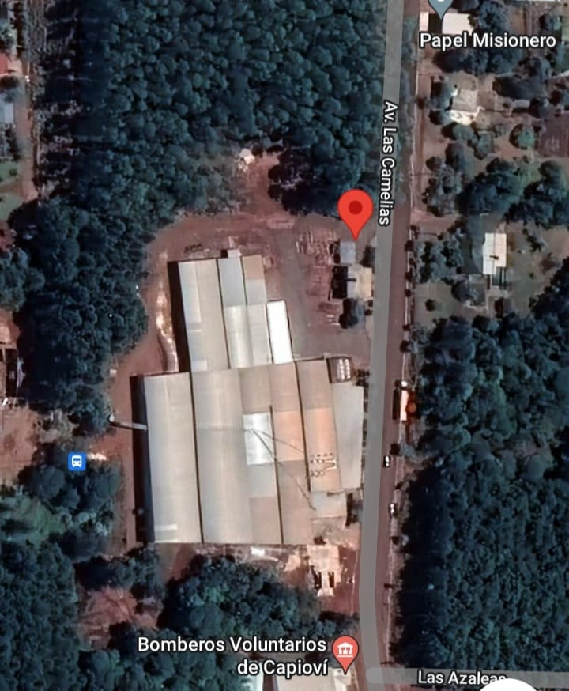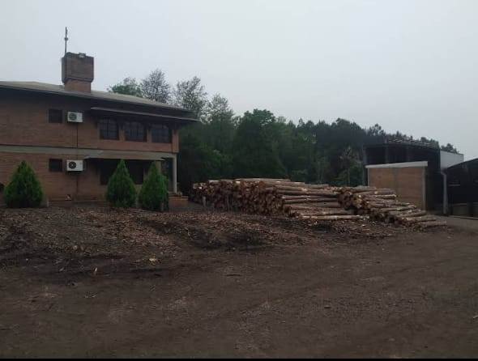
Imagen satelital del aserradero “Los Tres Pinos”.

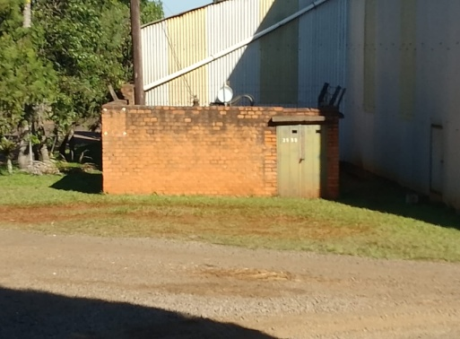
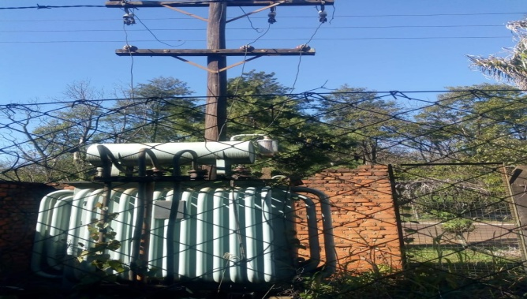
Transformador de 350 KVa
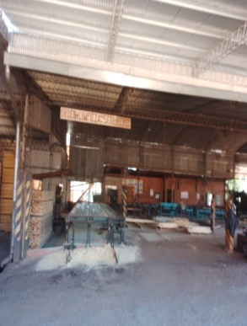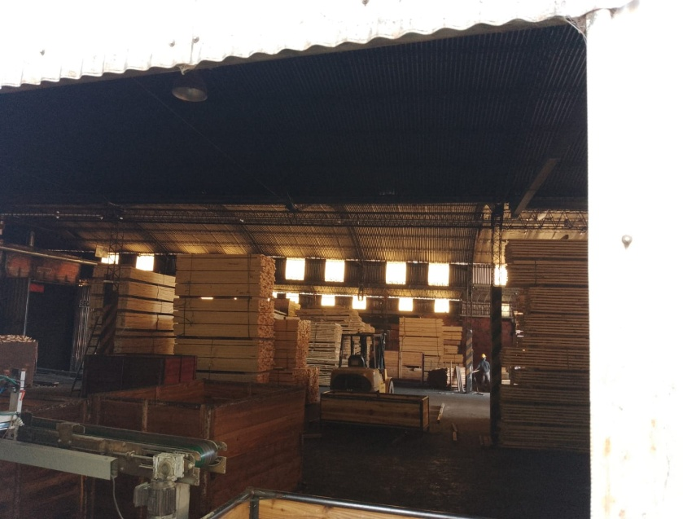
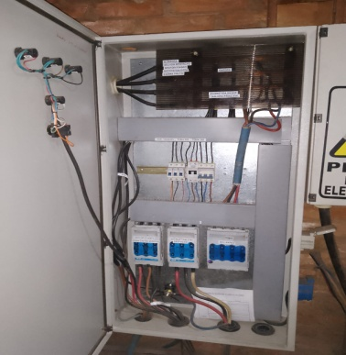
Tablero sector finger, despacho, caldera y sierra sin fin.

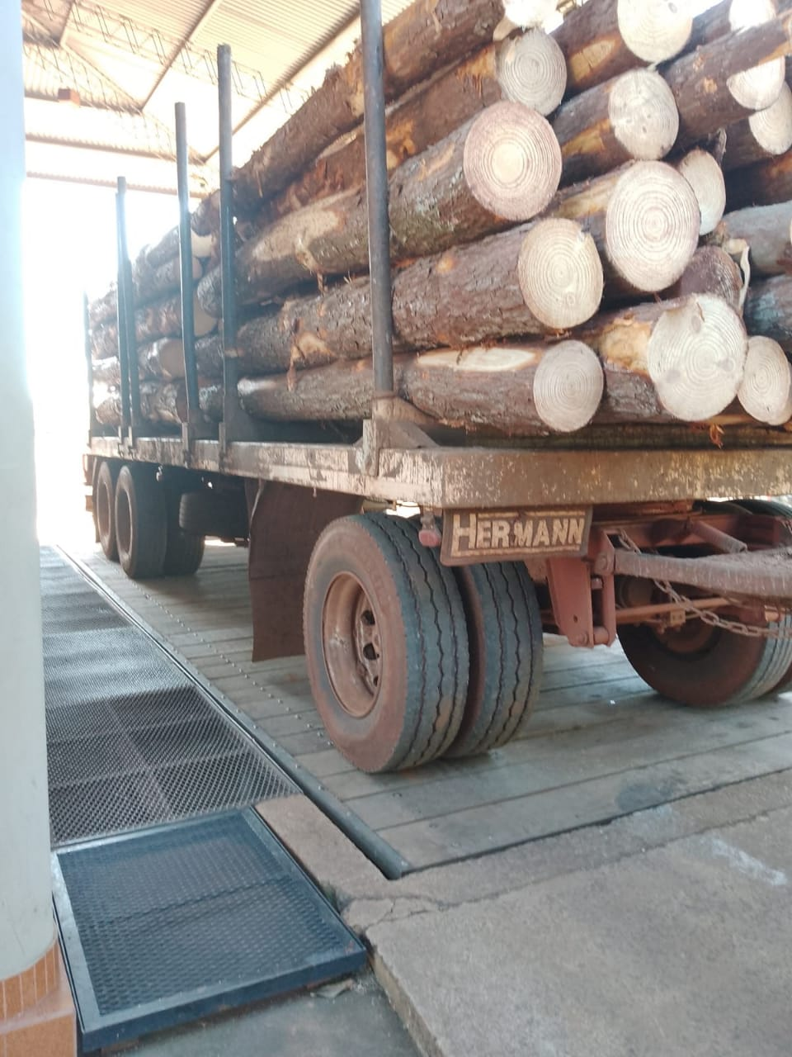
Camión con rollos de pino ubicado sobre la báscula.

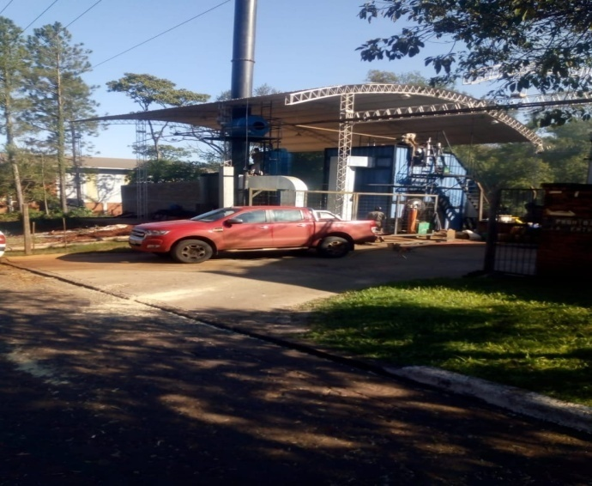
Caldera en construcción.

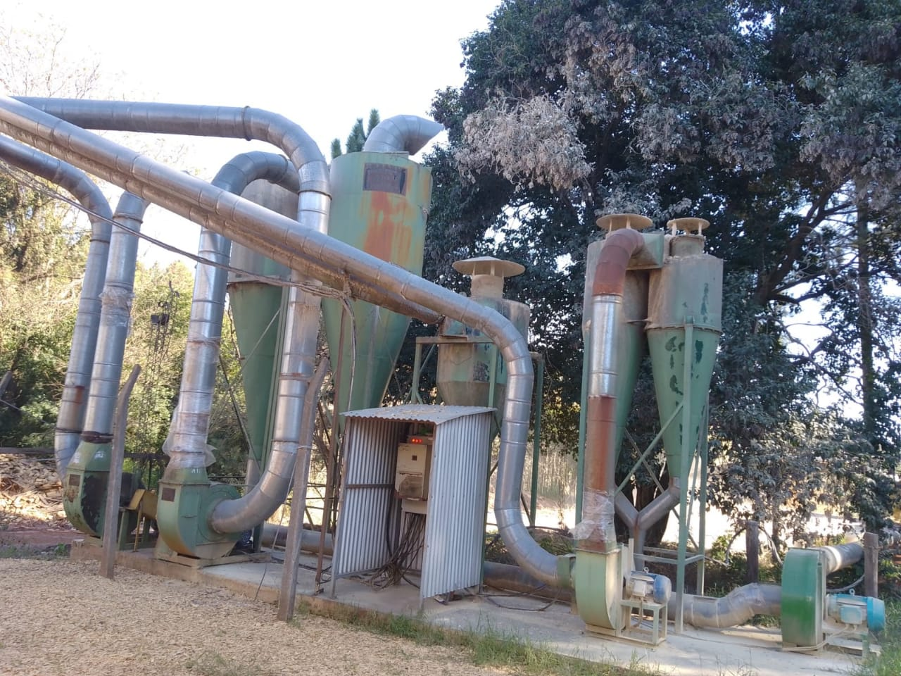
Extractor de viruta y aserrín, que serán almacenados y luego vendidos.
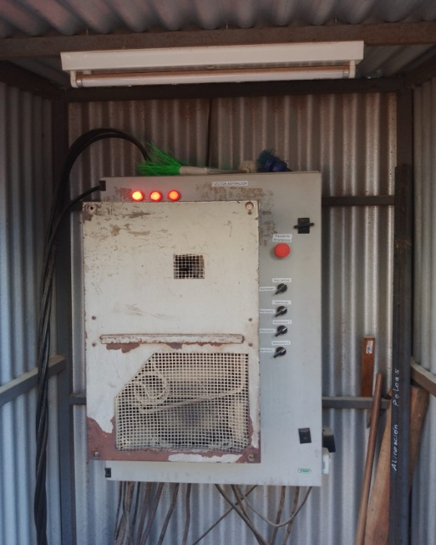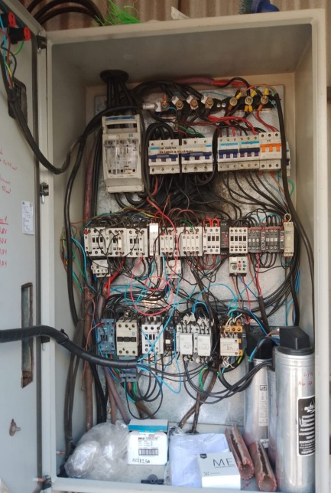
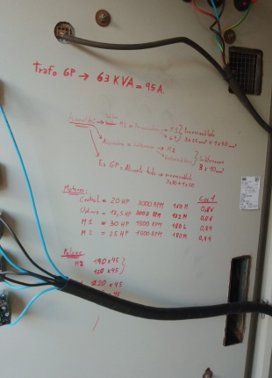
Tablero sector aserradero y pre ensamblado.
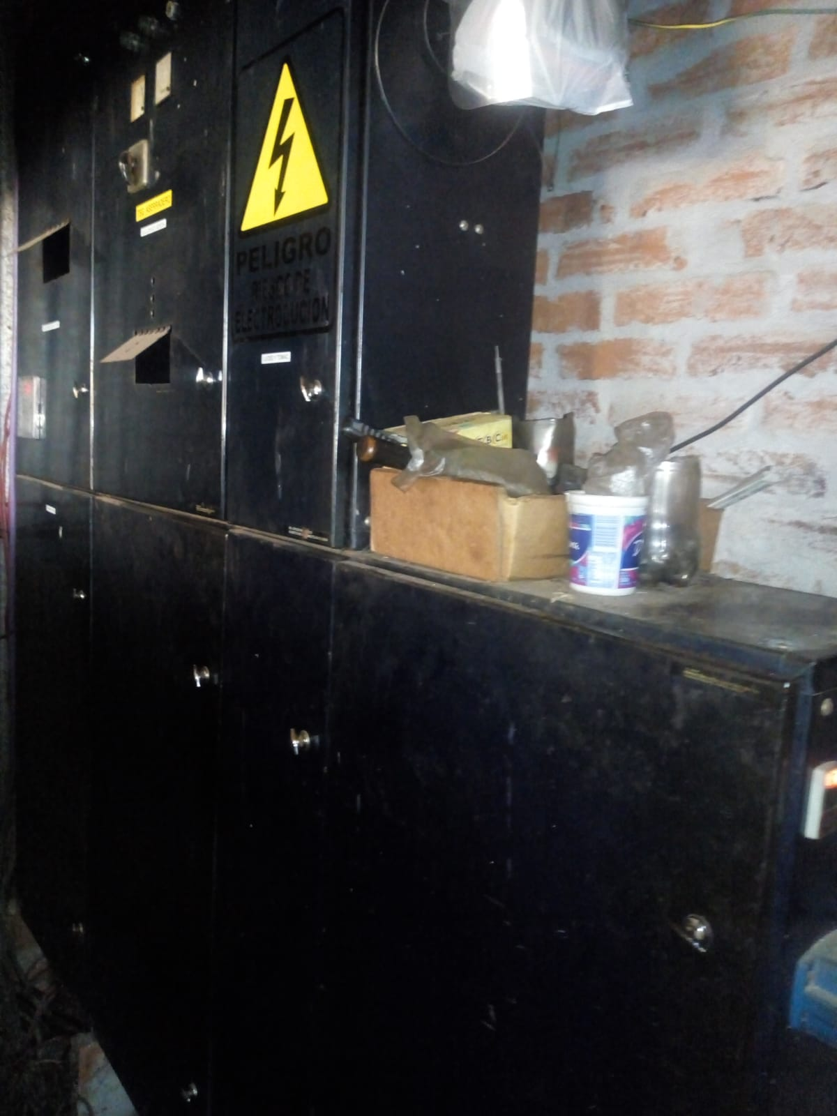
Tablero principal con corrector de factor de potencia automático.

